附件2：
天津大学本科毕业设计（论文）答辩前抽检意见修改说明书
学院（部） | 数学学院 | 专业 | 数据科学与大数据技术
学生姓名 | 娄洁瑞 | 学生学号 | 3021001778
指导教师 | 刘春江 | 评审专家数 | 1
课题名称 | 群体感应系统中欺骗行为对人工合成菌群稳定性的影响
对评审专家意见逐条进行回答：（请详细注明论文修改的具体页、行，可另加附页）
评审专家意见：
选题与专业不相符；
第一章页码从1开始；
新的一章应该从新的一页开始；
研究问题的提出要客观，不能只是主观阐述；
语言减少口语化；
数值实验中初始条件设置的依据需要阐述清楚。
【意见答复】：
除了主题不符合的问题以外，其余问题均已作修改；本人为新工科毕设，不在原学院做，内容也使用了微分方程，与数学学院的大类主题一致。

学生签字：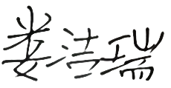
2026年 5 月 31日
指导教师（对评阅人意见是否正确及学生修改情况作出具体说明）

指导教师签字：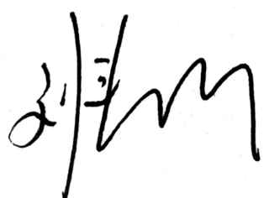
2026年5月31日
注：可根据具体情况另加附页。

